***.:: E-SURAT ::.***

1. Login PIMPINAN (user : azwan; pass : 123456)

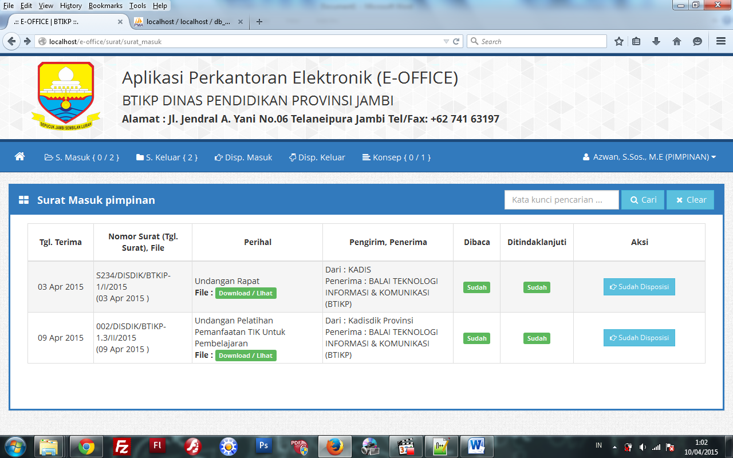

***Penjelasan :***

Fokus pada status surat masuk yang telah didisposisi. Jika pimpinan sudah melakukan disposisi surat kepada kasi yang menerima dan sudah dilaporkan, pimpinan tidak bisa melihat hasil yang dilaporkan oleh kasi yang mendapatkan disposisi.

Jika tombol sudah didisposisi diklik maka akan muncul tampilan seperi dibawah ini :

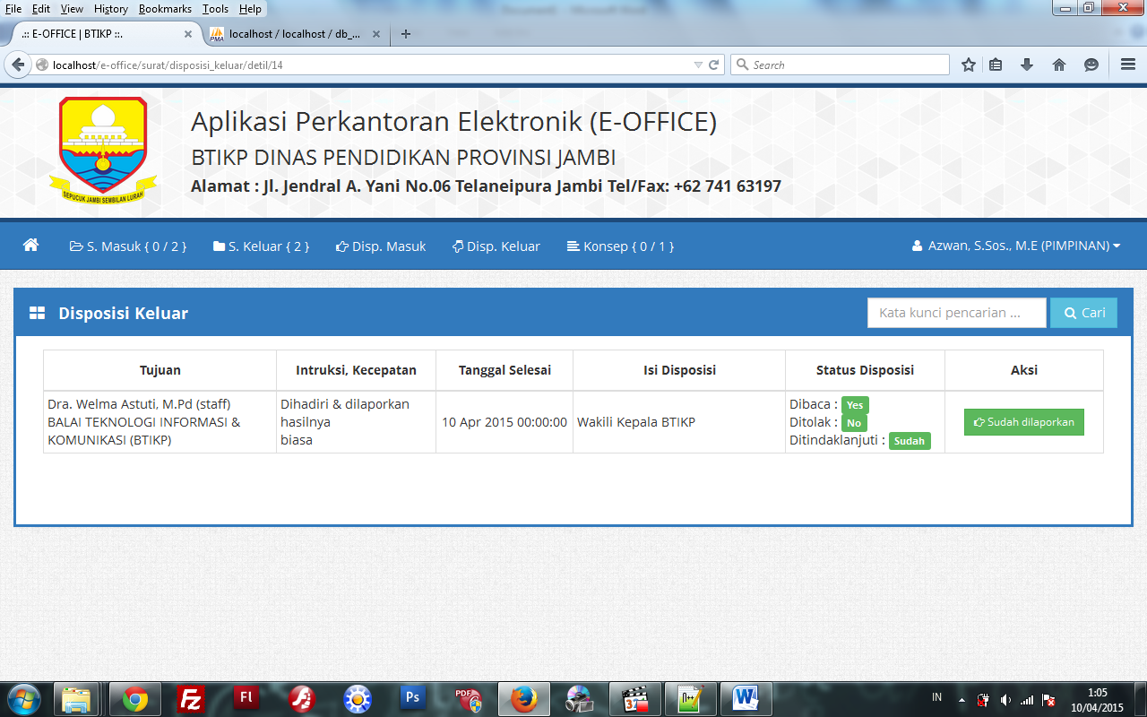

Yang diharapkan :



Tambahkan detail hasil pelaporan surat pada kolom aksi, yaitu tepatnya dibawah tombol disposisi. Jika diklik hasil didisposis maka tampilkan seperti di bawah ini :

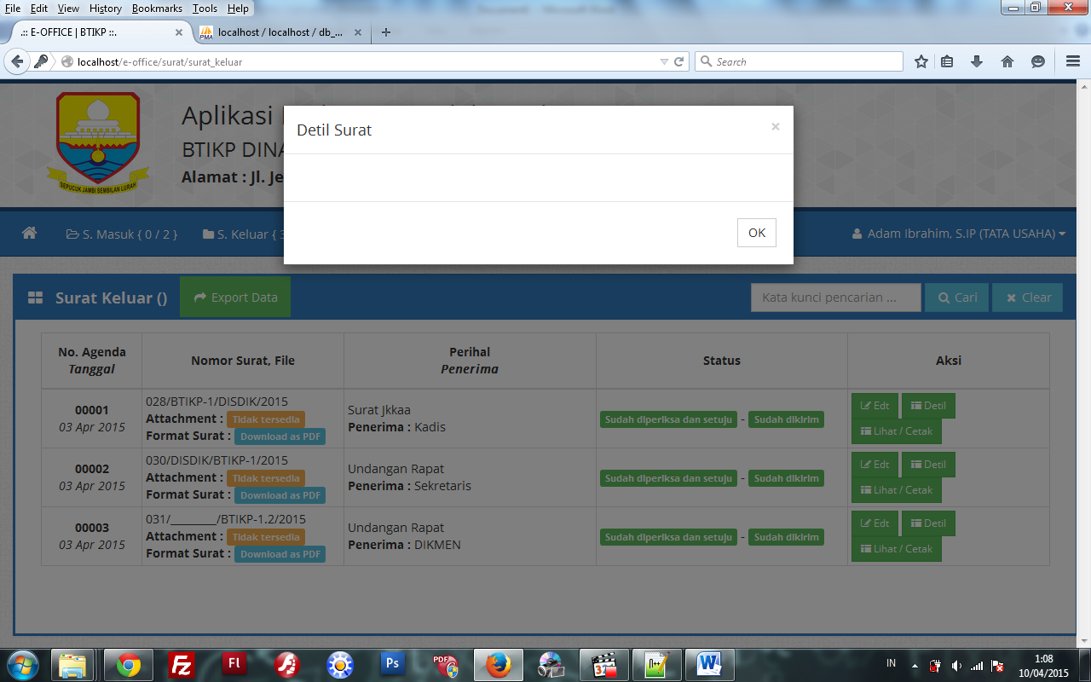

Detail surat diganti dengan detail laporan.

1. Untuk kasus ini kronologinya seperti ini gan.

User : 196305251986011001;pass : 123456

Mau melakukan pelaporan terhadap surat yang telah di setujui oleh pimpinan, user : azwan;pass : 123456. Jika laporan terhadap surat tersebut sudah dibuat dan ditujukan ke pimpinan, dan arsip surat tersebut telah di baca pimpinan, maka surat tersebut jika pimpinan ok maka laporan surat keluar tersebut otomatis tersimpan.

***Saran :*** Tambahkan menu Pelaporan di sebelah menu konsep. Isi menu tersebut yaitu sama dengan menu konsep.

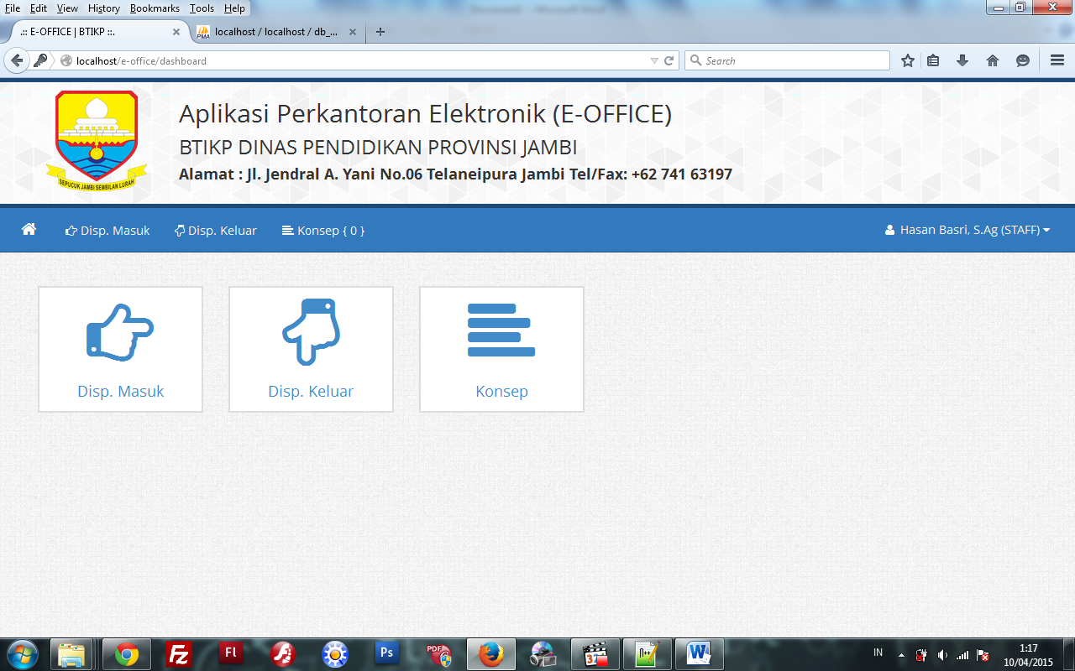

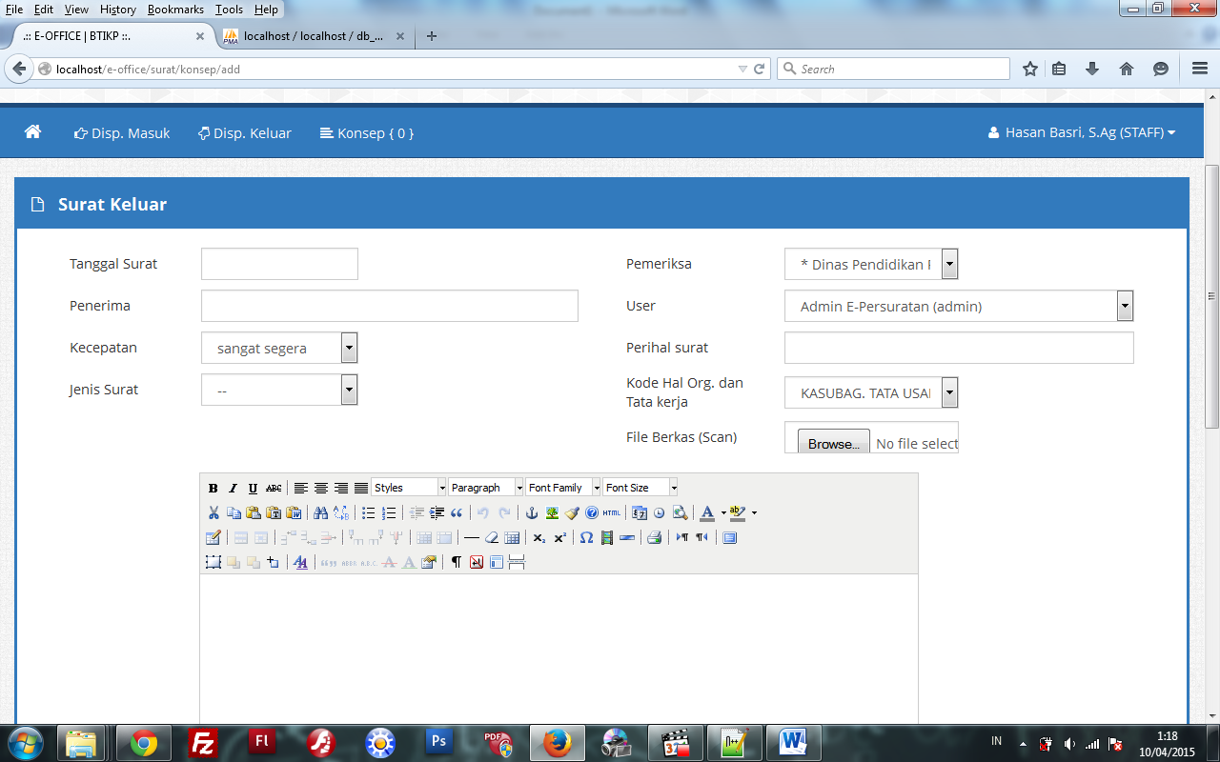

Hanya saja field kecepatan, kecepatan, kode hal organisasi dihilangkan karena menu ini tidak mencetak surat keluar, hanya melakukan pengarsipan surat.

Tambahkan menu tersebut pada level, pimpinan;staf;tata usaha.